- 安装。通过以下链接下载visual studio的community版本，也就是免费版
https://visualstudio.microsoft.com/thank-you-downloading-visual-studio/?sku=Community&channel=Release&version=VS2022&source=VSLandingPage&cid=2030&passive=false
之后进行安装。（如果实验机器已经安装好了就跳过这一步）
- 新建项目。选择文件-》新建-》项目
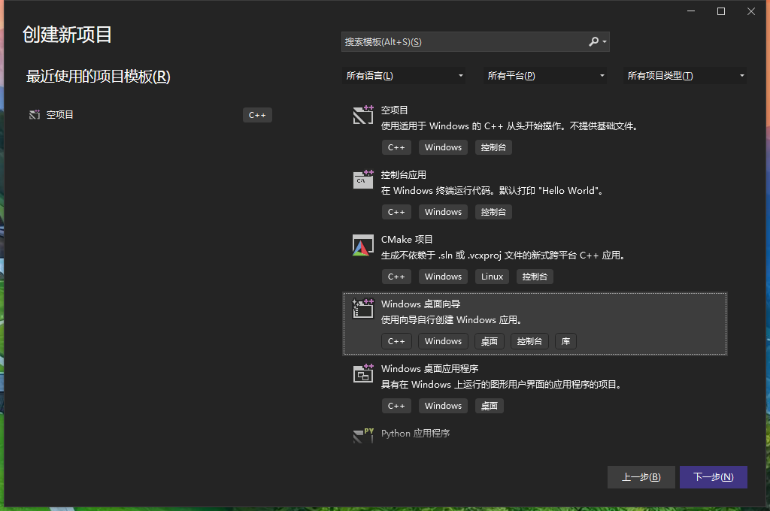
选择空项目点击下一步，输入项目名称后创建
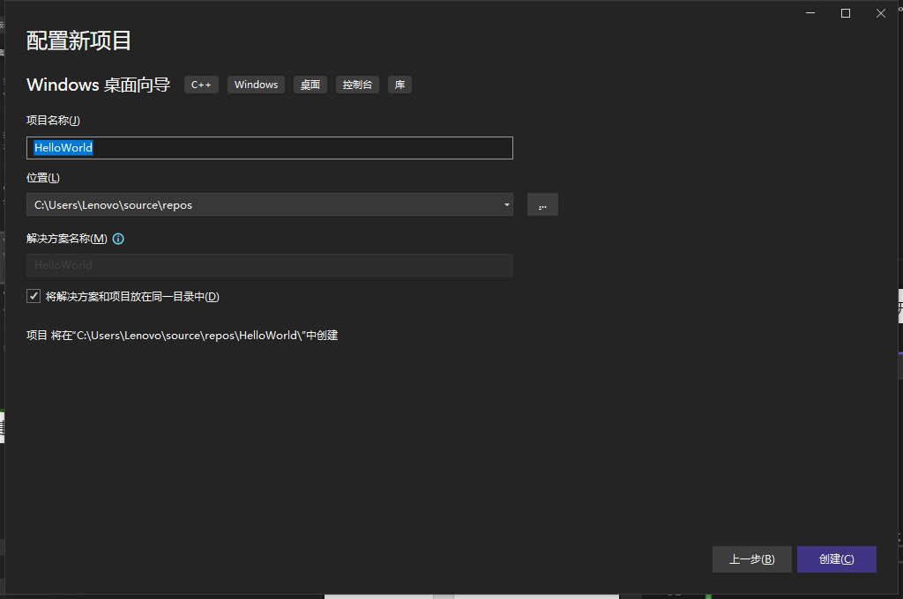
后点击确定
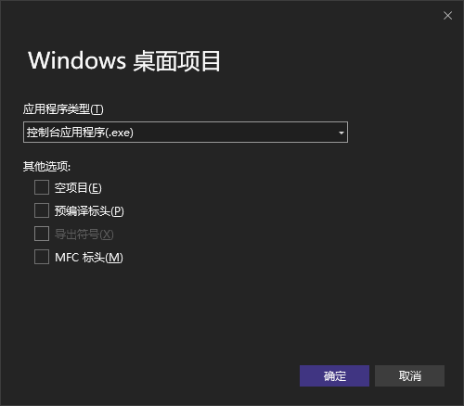
- 在主函数中写入程序
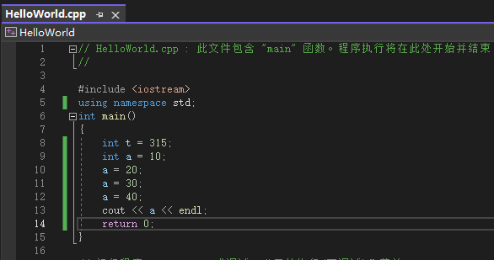
- 点击开始运行或CTL+F5可以运行该程序
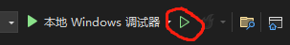
- 要调试断点的话，需要首先设置断点，在每行数字前点击可以设置断点
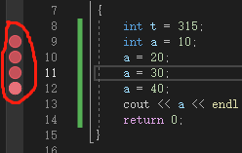
之后点击本地windows调试器进行调试，会在第一个断点前停下
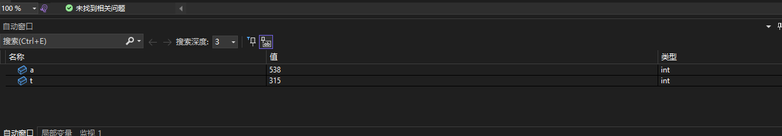
下方窗口可以看到各个变量的值。点击继续可以看到执行了下一条指令
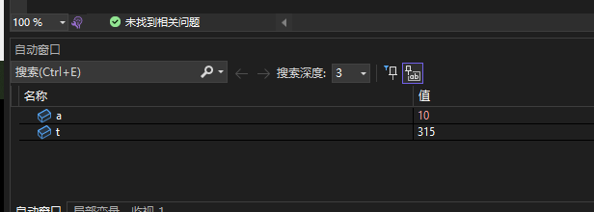
可以通过断点的方式一点点对程序进行调试，保证程序的正确性。

